**Отчет**

**о проделанной работе по противодействию распространения идеологии терроризма и экстремизма в ГБОУ «СОШ № 3 с.п.Плиево»**

Одним из основных направлений воспитательной работы школы, целью  которого  является формирование у обучающихся гражданско-патриотического сознания, развитие чувства сопричастности к судьбам Отечества, сохранение и развитие чувства гордости за свою страну, является воспитание традиционных для российской культуры ценностей, межнациональной и межконфессиональной дружбы, обучение навыкам бесконфликтного общения,   противостояние социально опасному поведению, в частности, вовлечению в экстремистскую деятельность.

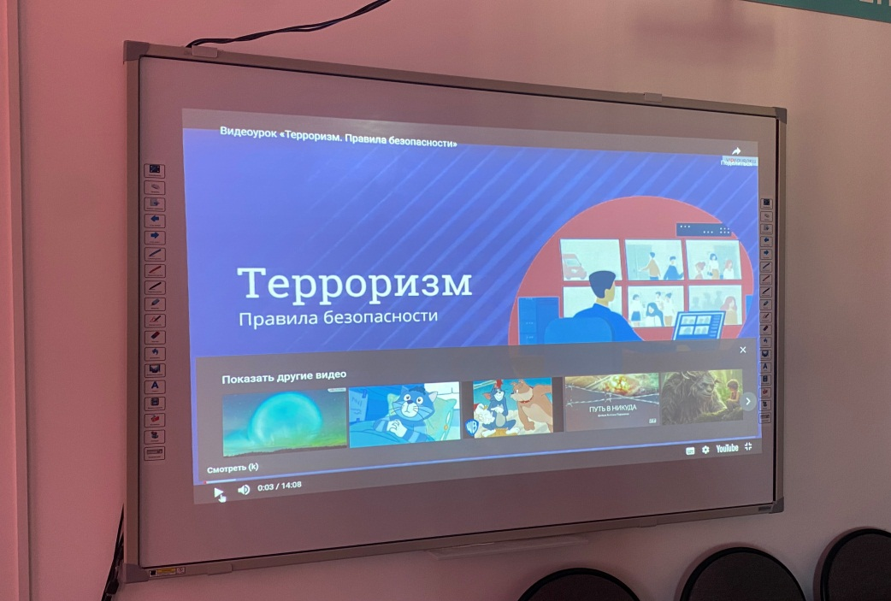

В школе шла профилактическая работа среди учащихся по разъяснению норм законодательства в сфере противодействия экстремизму и терроризму и ответственности за их нарушение». Также ведется работа по формированию методического материала по противодействию экстремистским проявлениям среди учеников: методические разработки, сценарии, памятки, проводятся классные часы, открытые уроки.

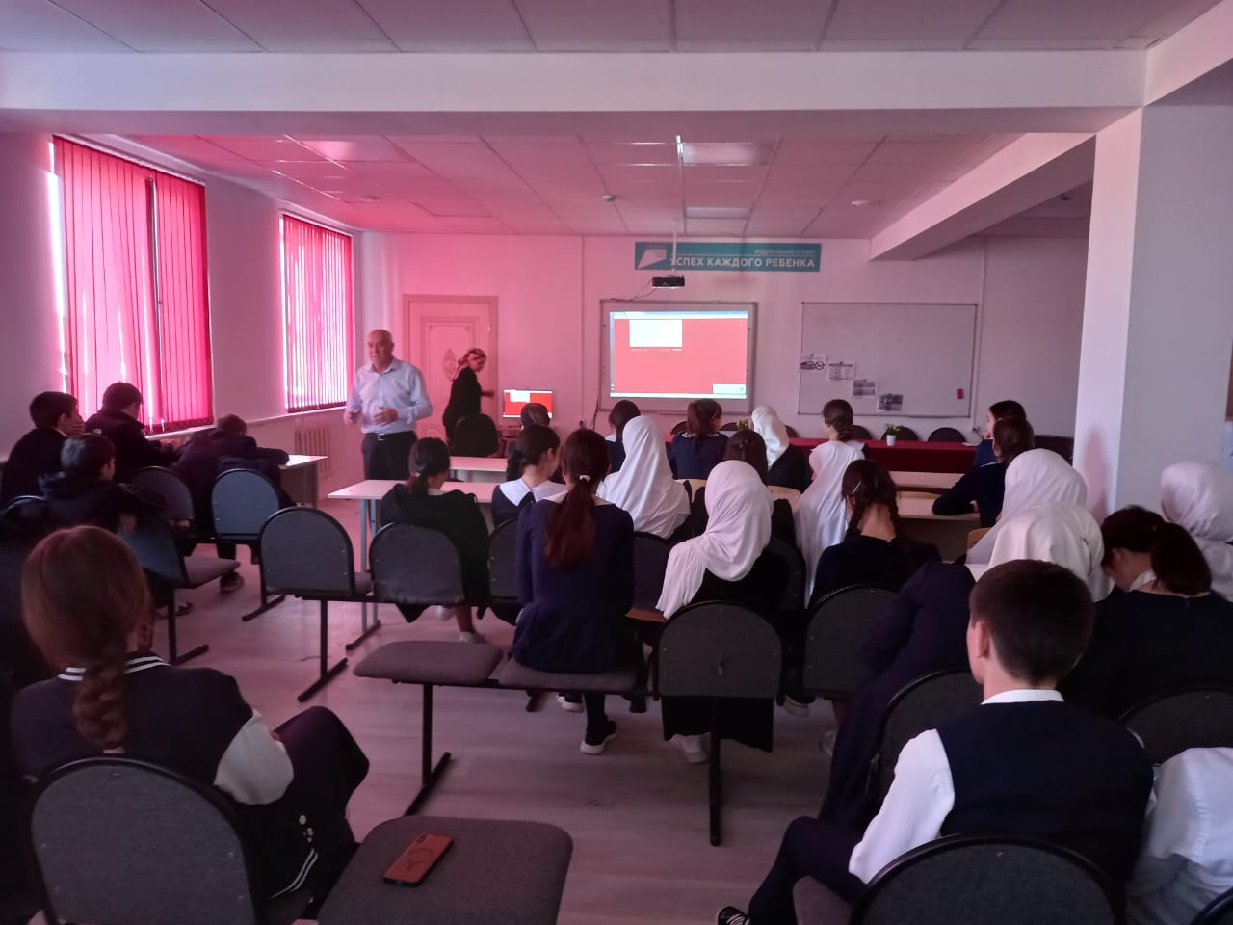

10.02.25. в 9 «а» классе (кл. рук. Измайлова Ф.Х..) была проведена беседа на тему «Что такое терроризм». Были затронуты темы, касающиеся новых рисков и факторов безопасности практического опыта профилактики и преодоления экстремизма, терроризма.

Все классные руководители в своих выступлениях опирались на презентации, показывая наглядно и объясняя детям в доступной форме о том, что представляет собой понятие - «Терроризм». « Мир без террора!» - так называлось мероприятие

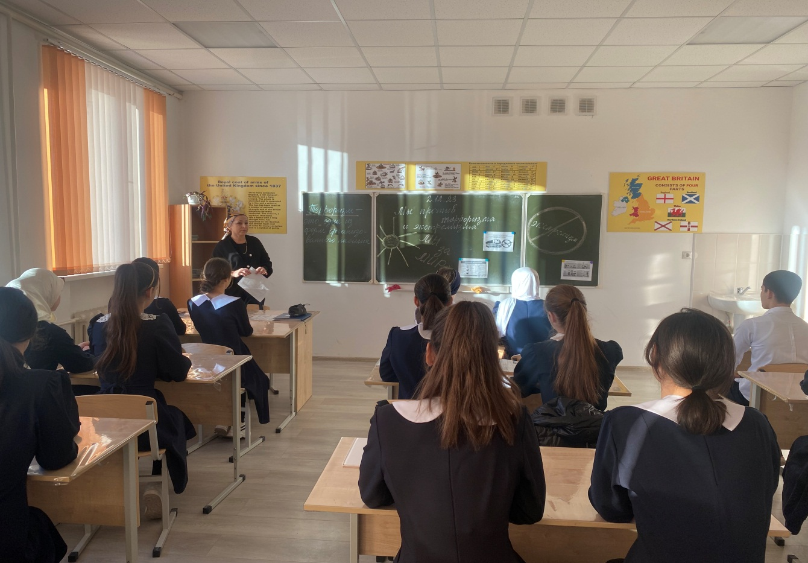

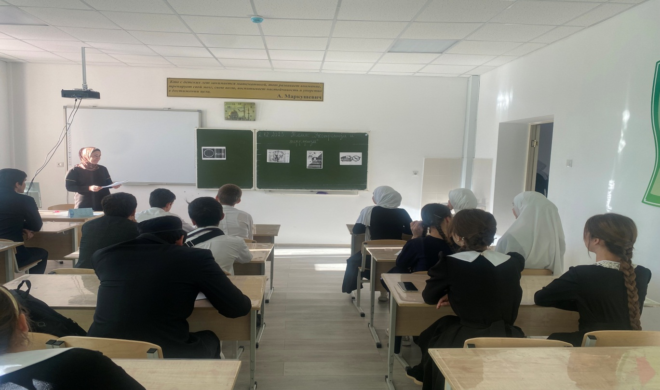

18.03.25.г. в 10 «а» классе учитель ОБЖ Мальсагов Б,Ю. На мероприятии говорилось о терроризме и террористах, как не стать пособником террористов, как представители силовых структур защищает нас и наших близких. Учащиеся очень серьезно отнеслись к мероприятию, принимали активное участие и в подготовке, и в его проведении. В конце мероприятия почтили память всех погибших от рук террористов.

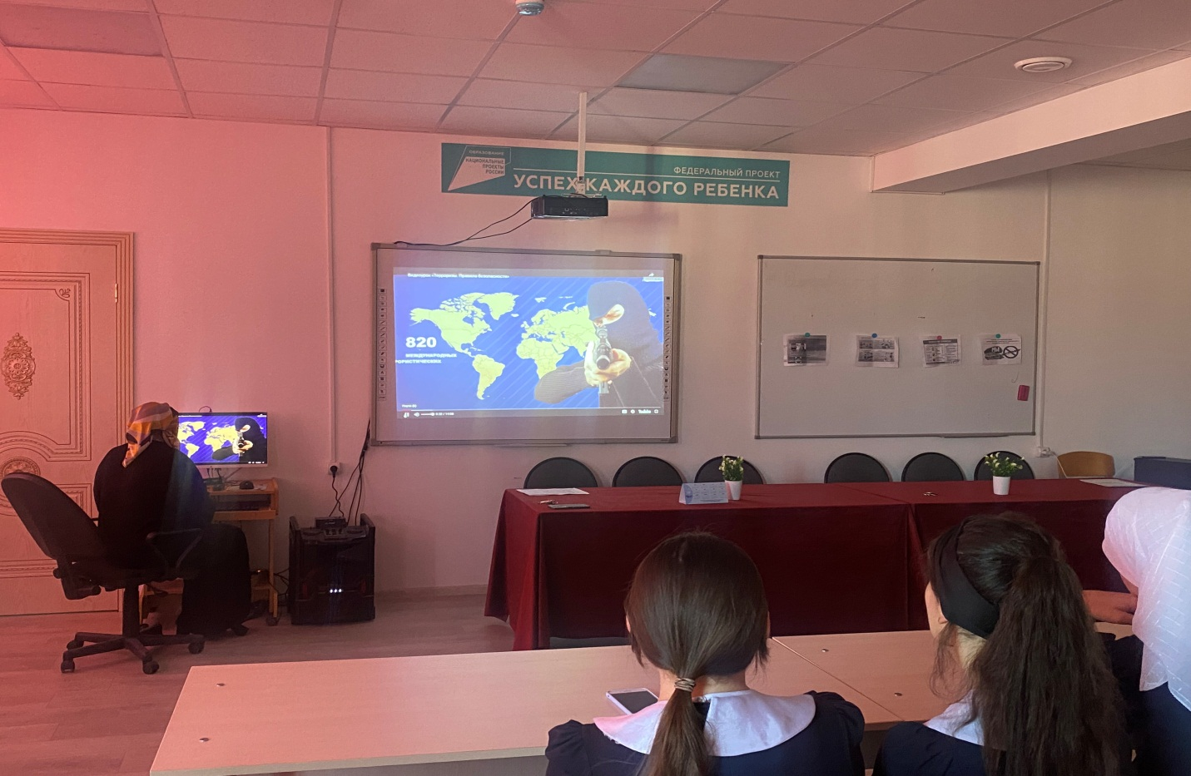

9 «б»классами (кл. рук Ажигова М.М.) прошел классный час по теме «Мы против террора!» на мероприятии ребята вспомнили террористические акты, которые унесли жизнь многих невинных людей, повторили правила поведения в чрезвычайных ситуациях. Комплекс программных мероприятий прошло в актовом зале, где учащиеся 8-11 классов приуроченное Дню неизвестного солдата (03.12) в дань памяти о российских и советских воинах, погибших в боевых действиях на территории страны или за её пределами

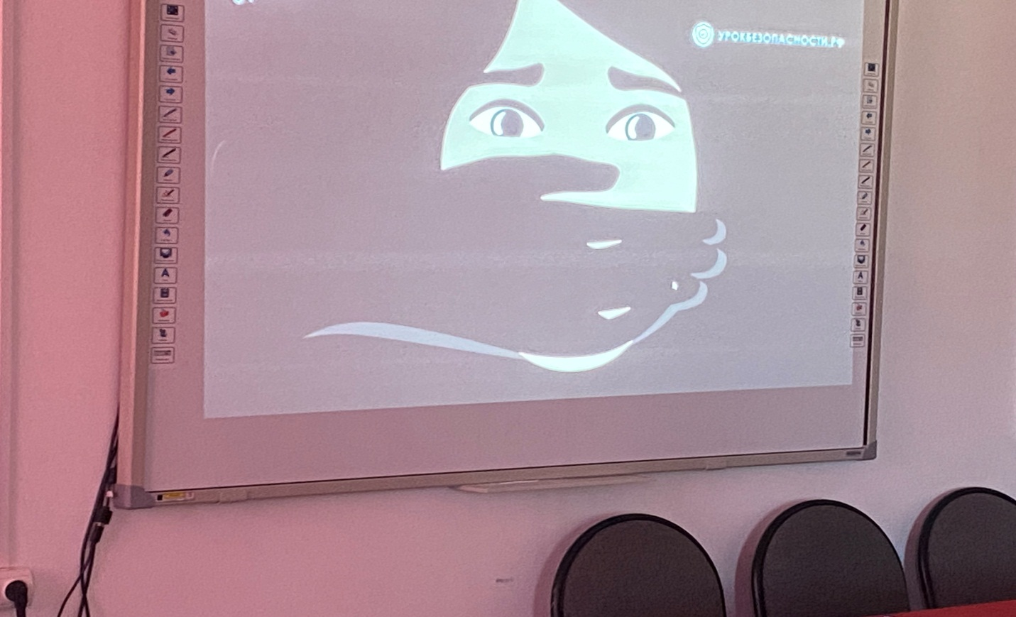

Зам дир по ВР: Арчакова М.Т.